**融合门户修改密码及绑定手机号操作步骤**

一、登录融合门户后，鼠标移至右上角姓名处，点击“安全中心”。

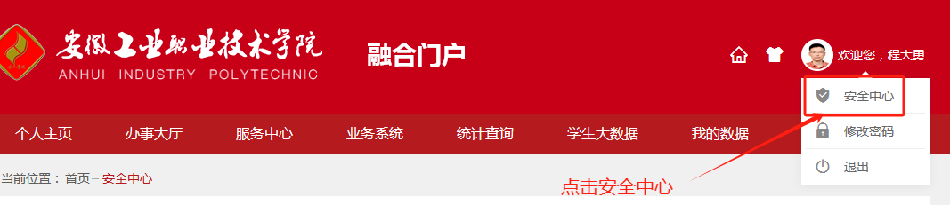

进入如下界面：

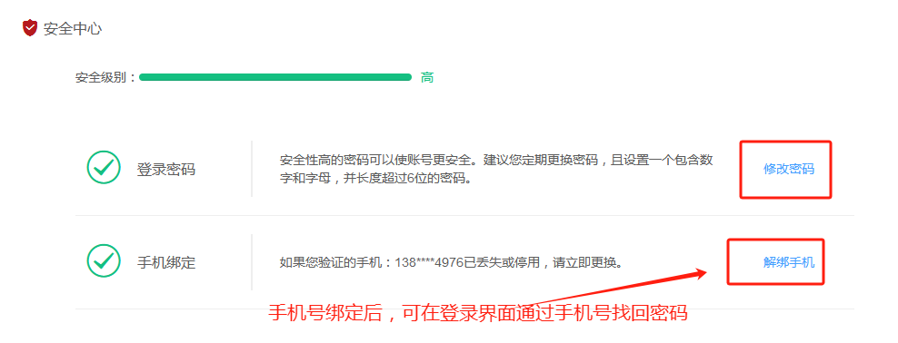

二、点击“修改密码”完成个人门户登录密码的修改。点击第二个按钮完成手机绑定，如按钮显示的是“解绑手机”，则表示已完成绑定，以后如果密码忘记了，可在登录界面完成密码找回。如下图：

